|  |  |  |  |  |  |
| --- | --- | --- | --- | --- | --- |
| **주차** | 2학기 8주차 | **기간** | 2023.10.24 ~2023.10.30 | **지도교수** | (서명) |
| 이번주 한일 요약 | Inventory 구현 | | | | |

작성자(학번 이름): 2018182037 조상준

팀명:

<작업 내용>

1.

인벤토리 기능을 구현하였습니다. I를 눌러 인벤토리를 활성화(키기) 비활성화(끄기)를 할 수 있습니다.

2. 추가된 C++ 클래스

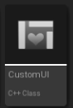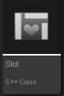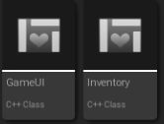

3. C++을 상속받은 Widget 블루프린트

-Slot -GameUI

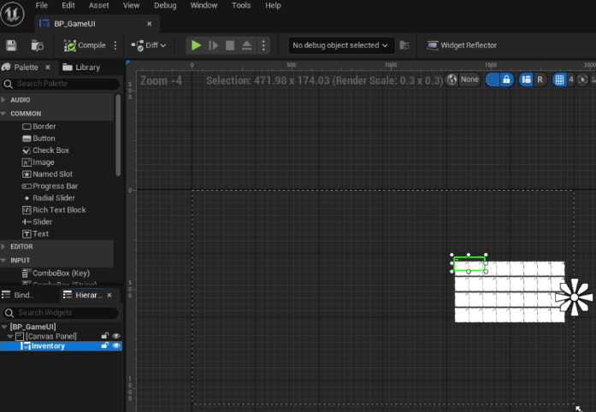

-Inventory

작업하다 알아낸 사실 - C++로 작업한 것을 블루프린트로 만들면 위 그림과 달리 CanvasPanel등이 안 나타나기에 먼저 위젯블루프린트를 만들고 해당 C++클래스를 상속받아야 합니다.

4. 작업중 발생한 문제점

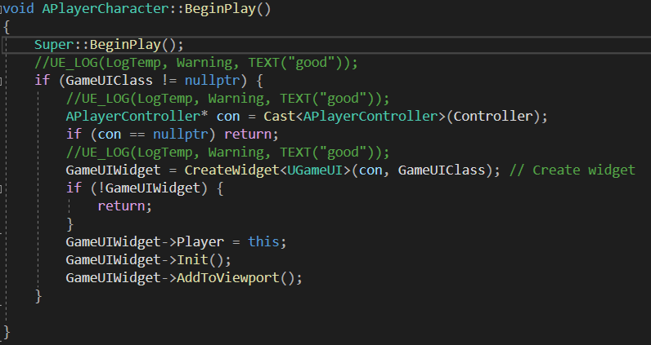

위 코드를 보시면 GameUIClass가 null이 아닐 시 위젯을 생성해 GameUI를 화면에 띄우는 코드인데

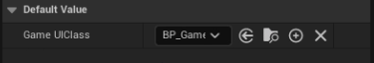

위 처럼 블루프린트에서 해당 클래스를 넣어줬음에도 불구하고 실행 시 None으로 바뀌어버리는 문제가 있었습니다. 오랫동안 헤매다 C++에서 코드를 추가해주는 것으로 바꿔 해결하였습니다.

요것도 배열을 미리 넣어줬는데 None으로 바뀌어 이 부분도 C++에서 코드를 추가하였습니다.

이상하게 긴장이 풀려 그런 것인지 지난 2주동안 시험이 끝나면 다음날부터 감기가 걸려 다시 할당량을 못 채우는 불상사가 발생하였습니다. 그래도 저번주는 월요일쯤 바로 나았는데 이번주는 오래가는 것 같아 특히 심한 것 같습니다. 못 다한 할당량은 건강해지면 더 채우도록 하겠습니다. 감기 조심하시길 바랍니다.

|  |  |  |  |
| --- | --- | --- | --- |
| **문제점 정리** |  | | |
| **해결방안** |  | | |
| **다음주차** | 2학기 9주차 | **다음기간** | 2023.10.31 ~ 2023.11.06 |
| **다음주 할일** | 좀비 AI 구현 | | |
| **지도 교수**  **Comment** |  | | |